Школьный этап Всероссийской олимпиады школьников по математике
- класс
11.1 Постройте график функции
$y=\sqrt{4\sin^{4}x-2cos2x+3}+\sqrt{4\cos^{4}x+2cos2x+3}$

11.2 Найдите какую-нибудь пару натуральных чисел a и b, больших 1, удовлетворяющих уравнению $a^{13}*b^{31}=6^{2015}$

11.3 Каждый из 10 гномов либо всегда говорит правду, либо всегда лжет. Известно, что каждый из них любит ровно один сорт мороженого: сливочное, шоколадное или фруктовое. Сначала Белоснежка попросила поднять руки тех, кто любит сливочное мороженое, и все подняли руки, потом тех, кто любит шоколадное мороженое – и половина гномов подняли руки, потом тех, кто любит фруктовое мороженое – и руку поднял только один гном. Сколько среди гномов правдивых?

11.4 Можно ли на плоскости отметить 10 точек так, чтобы любые три из них были вершинами тупоугольного треугольника?

11.5 Числа $\frac{1}{a+b}, \frac{1}{a+c}, \frac{1}{b+c}$ образуют арифметическую прогрессию. Верно ли, что числа a², b², c² также образуют арифметическую прогрессию?

РЕШЕНИЯ 11 класс

Каждая задача оценивается в 7 баллов. Каждая оценка – целое число от 0 до 7. К каждой задаче приведены некоторые комментарии к проверке. Естественно, всех случаев, возможно встречающихся в решении у участников олимпиады, предвидеть нельзя. Однако при оценивании нужно исходить из того, является ли приведенное решение в целом верным (хотя, может быть, и с недостатками) – тогда решение оценивается не менее, чем в 4 балла. Или оно неверное (хотя, может быть, и с существенными продвижениями) – в этом случае оценка должна быть не выше 3 баллов.

  - Постройте график функции
$y=\sqrt{4\sin^{4}x-2cos2x+3}+\sqrt{4\cos^{4}x+2cos2x+3}$

Решение:
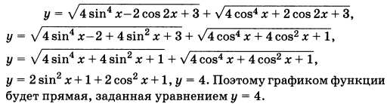

Комментарии:
Полностью обоснованное верное решение – 7 баллов.
Верно применены тригонометрические формулы, сняты знаки радикалов, но допущены арифметические ошибки в преобразованиях, либо график частично неверен – 4–5 баллов.

  - Найдите какую-нибудь пару натуральных чисел a и b, больших 1, удовлетворяющих уравнению $a^{13}*b^{31}=6^{2015}$

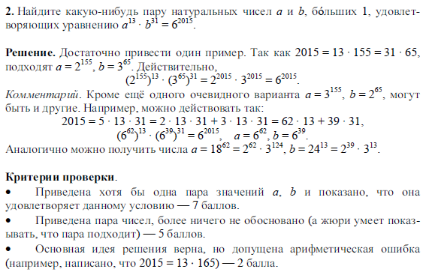

Комментарии:

  - Каждый из 10 гномов либо всегда говорит правду, либо всегда лжет. Известно, что каждый из них любит ровно один сорт мороженого: сливочное, шоколадное или фруктовое. Сначала Белоснежка попросила поднять руки тех, кто любит сливочное мороженое, и все подняли руки, потом тех, кто любит шоколадное мороженое – и половина гномов подняли руки, потом тех, кто любит фруктовое мороженое – и руку поднял только один гном. Сколько среди гномов правдивых?

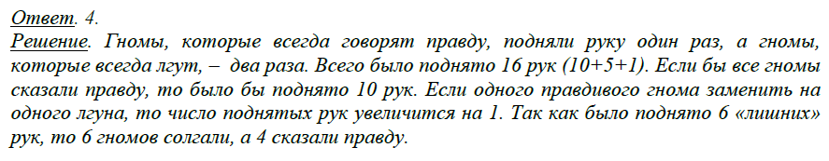
Ответ: 4

Комментарии:
Полное решение – 7 баллов.
Верный ответ, полученный на конкретном примере – 2 балла.
Верный ответ без примера и решения – 0 баллов.

11.4 Можно ли на плоскости отметить 10 точек так, чтобы любые три из них были вершинами тупоугольного треугольника?
Решение.
Пусть имеется окружность, отметим на полуокружности (не включая граничные точки) 10 точек произвольным образом. Если соединить любые три точки, то получим тупоугольный треугольник: один из вписанных углов больше 90 градусов, т.к. опирается на дугу большую, чем 180 градусов.

Ответ: можно.
Критерии: за любой верный пример – 7 баллов
Если используется окружность, но пример не построен - 2 балла.

  - Числа $\frac{1}{a+b}, \frac{1}{a+c}, \frac{1}{b+c}$ образуют арифметическую прогрессию. Докажите, что числа a², b², c² также образуют арифметическую прогрессию?

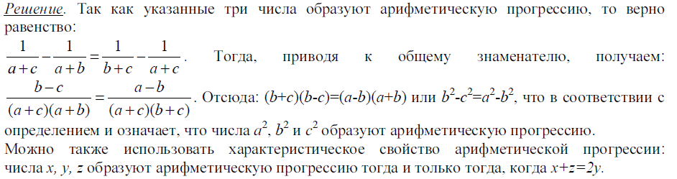

Комментарии: Полное доказательство – 7 баллов.
Только ответ – 0 баллов.

